**超市会员管理系统**

* **借助集合框架及实用类实现该系统**
  + 积分累计：积分累计需先输入会员卡号和密码，根据消费金额累计积分（如消费1元累计1分），示例图如下：

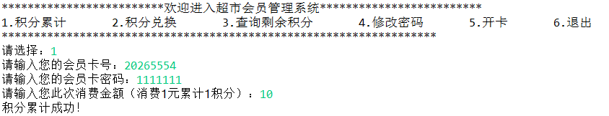

* + 积分兑换：积分兑换需先输入会员卡号和密码，根据需要兑换使用的积分（100积分抵用0.1元，不足100的积分不做抵用），示例图如下：

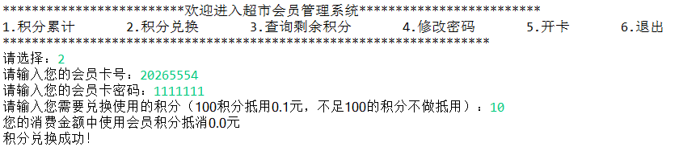

* + 查询剩余积分：输入会员卡号和密码查询积分，示例图如下：

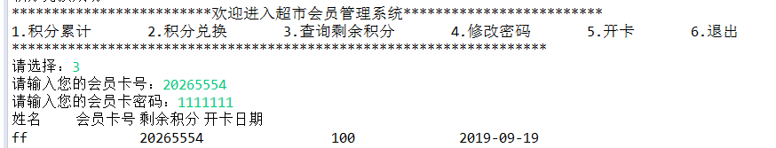

* + 修改密码：输入会员卡号和旧密码，再提示用户输入新密码，示例图如下：

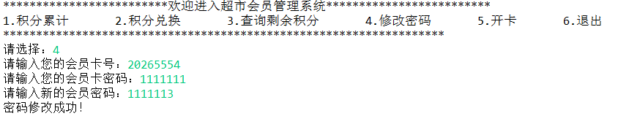

* + 开卡：需输入注册名和密码（密码长度不能小于6位，否则重新输入密码），由系统随机分配会员卡号（提示：可通过Random类生成随机卡号），开卡成功后系统赠送该会员100积分。示例如下图所示。

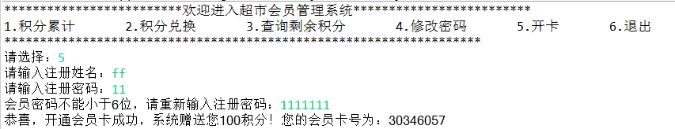

* + 退出